Министерство науки и высшего образования Российской Федерации

федеральное государственное бюджетное образовательное учреждение

высшего образования
«Санкт-Петербургский государственный университет
промышленных технологий и дизайна»

Институт – Информационных технологий и автоматизации
Направление 09.03.03 – Прикладная информатика в дизайне
Кафедра – Цифровых и аддитивных технологий

РАЗРАБОТКА ПРОЕКТА
ВЕБ-САЙТ ДЛЯ КОМПАНИИ «VAL COACH»

ОТЧЕТ О ПРОВЕРКЕ НА ВАЛИДНОСТЬ СОЗДАННОГО КОДА

Исполнитель – студент учебной группы 3-МД-4 (группа)
Полякова Ксения Алексеевна
(фамилия, имя, отчество)

Ссылка на используемый ресурс / URL: https://validator.w3.org/#validate_by_input

Санкт-Петербург
2025
СОДЕРЖАНИЕ
ВАЛИДАЦИЯ HTML ДОКУМЕНТАЦИИ 3
1 Валидация «index.html» 3
1.1 Ошибки 3
2 Валидация «page2.html» 4
1.1 Предупреждения 4
1.2 Ошибки 4
3 Валидация «page3.html» 5
3.1 Ошибки 6
4 Валидация «page4.html» 7
4.1 Ошибки 7
ВАЛИДАЦИЯ CSS ДОКУМЕНТАЦИИ 9
1 Валидация «style.css» 9
1.1 Ошибки 9
2 Валидация «style2.css» 9
2.1 Ошибки 10
3 Валидация «style3.css» 10
3.1 Ошибки 10
4 Валидация «style4.css» 11
4.1 Ошибки 11

ВАЛИДАЦИЯ HTML ДОКУМЕНТАЦИИ
  - Валидация «index.html»
Проверка файла «index.html». Были выявлены ошибки, Рисунок 1.
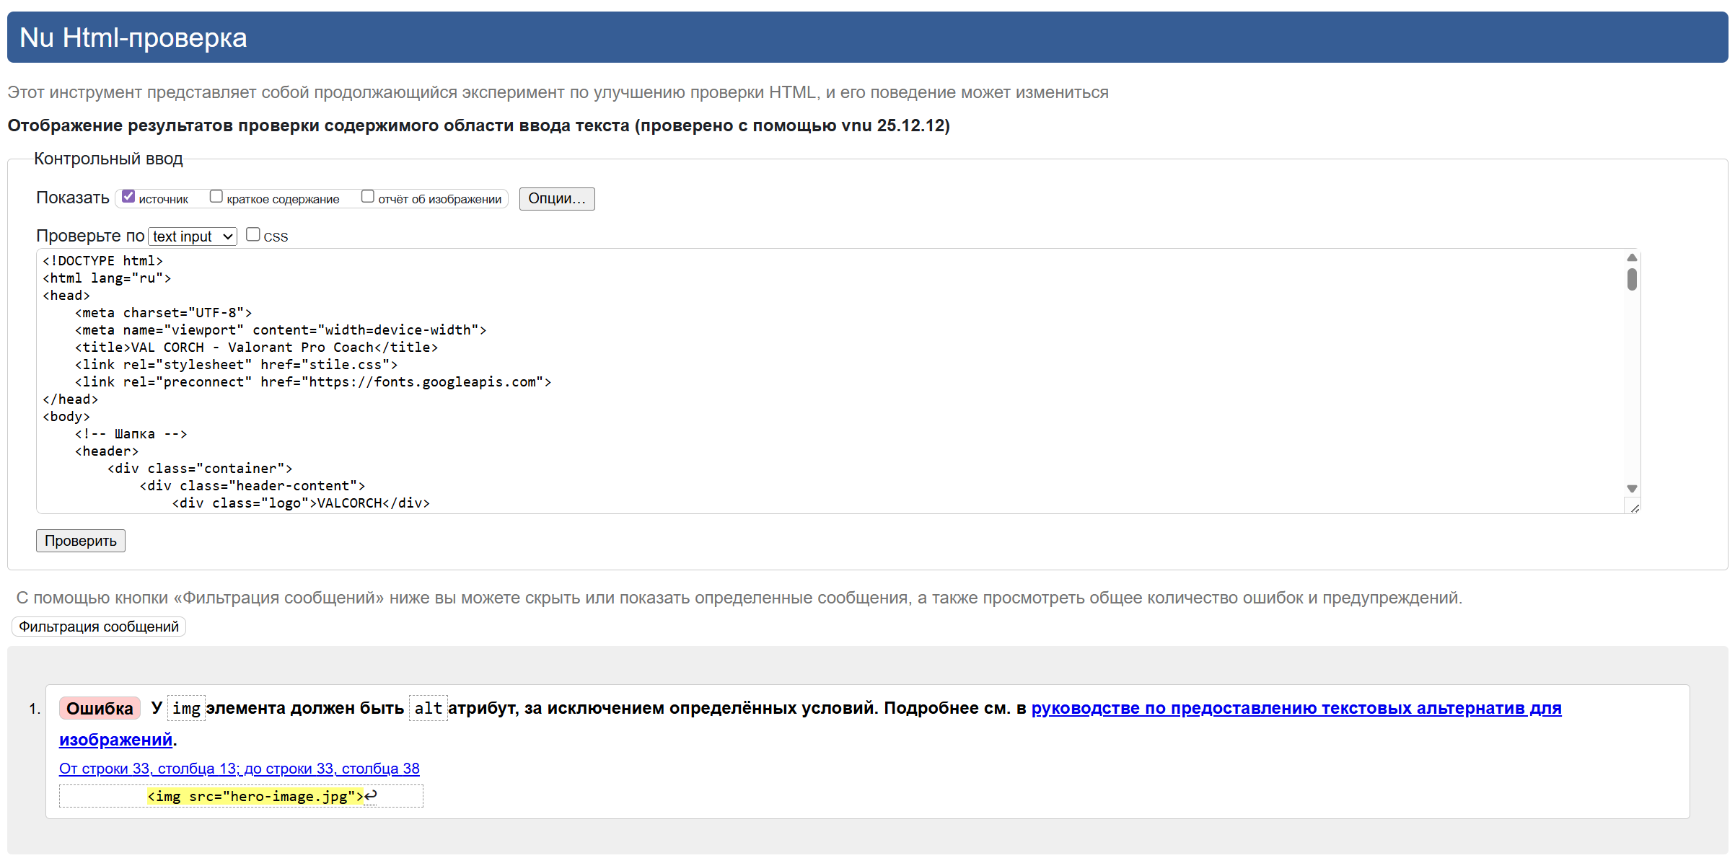
Рисунок 1 – Проверка «index.html» на ошибки в коде
  - Ошибки
- От строки 33, столбца 13; до строки 33, столбца 38
У «img» элемента должен быть «altа» трибут, за исключением определённых условий. В строке 33 к тегу «img» добавлен атрибут.

Результат проверки после исправления всех ошибок, Рисунок 2:
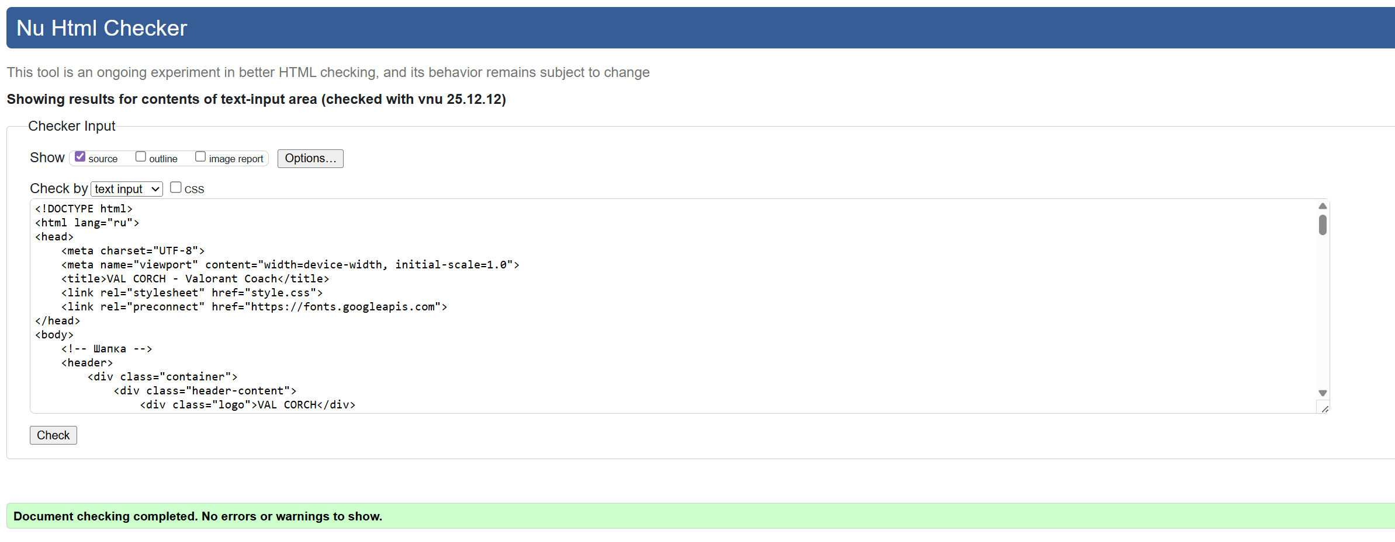
Рисунок 2 – Результат проверки после исправления ошибок в коде
- Валидация «page2.html»
Проверка файла «page2.html». Были выявлены ошибки, Рисунок 3.
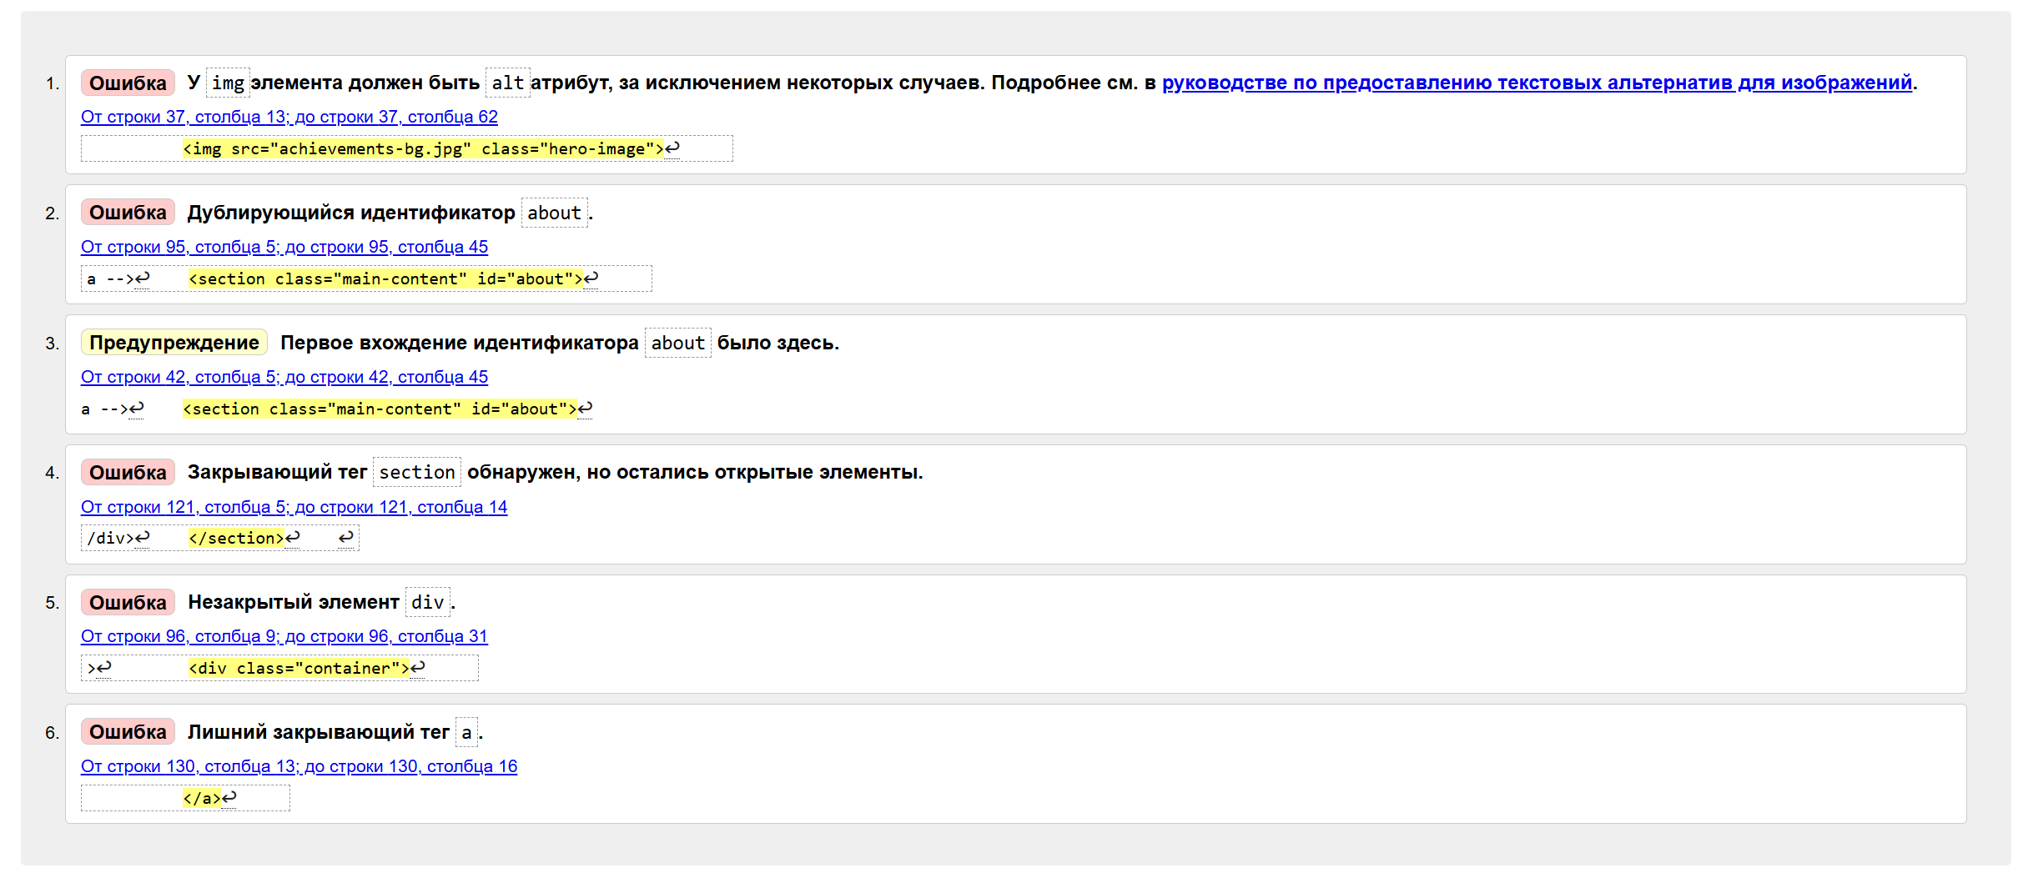
Рисунок 3 – Проверка «page2.html» на ошибки в коде
  - Предупреждения
- От строки 42, столбца 5; до строки 42, столбца 45
Первое вхождение идентификатора «about». Чтобы исправить предупреждение о дублировании идентификатора about, нужно изменить идентификатор. В строке 42 был изменен идентификатор id="about" на id="philosophy".
  - Ошибки
- От строки 37, столбца 13; до строки 37, столбца 62
У «img» элемента должен быть «altа» трибут, за исключением некоторых случаев. В строке 37 был добавлен «alt» атрибут с описанием изображения.
- От строки 95, столбца 5; до строки 95, столбца 45
Дублирующийся идентификатор «about». Ошибка указывает на то, что есть незакрытый div перед закрывающим тегом section. Добавлен закрывающий тег «/div» для «div» с классом.
- От строки 121, столбца 5; до строки 121, столбца 14
Закрывающий тег section обнаружен, но остались открытые элементы. Перед «/section» должно быть два закрывающих «/div».
- От строки 96, столбца 9; до строки 96, столбца 31
Незакрытый элемент «div». Ошибка указывает, что на строке 96 есть незакрытый «div» с классом «container». В секции с «id="philosophy"» добавлен закрывающий тег «/div».
- От строки 130, столбца 13; до строки 130, столбца 16
Лишний закрывающий тег a. Ошибка указывает на лишний закрывающий тег «/a» на строке 130. Удален лишний закрывающий тег «/a» на строке 130 (бывшая строка 131).

Результат проверки после исправления всех ошибок и предупреждений, Рисунок 4:
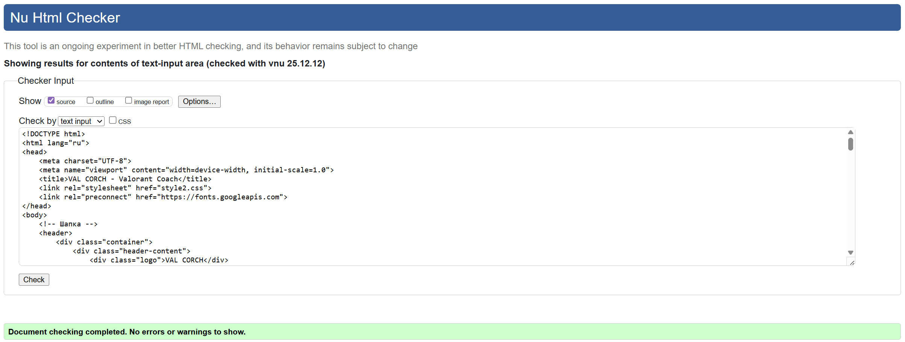
Рисунок 4 – Результат проверки после исправления ошибок в коде
- Валидация «page3.html»
Проверка файла «page3.html». Были выявлены ошибки, Рисунок 5.
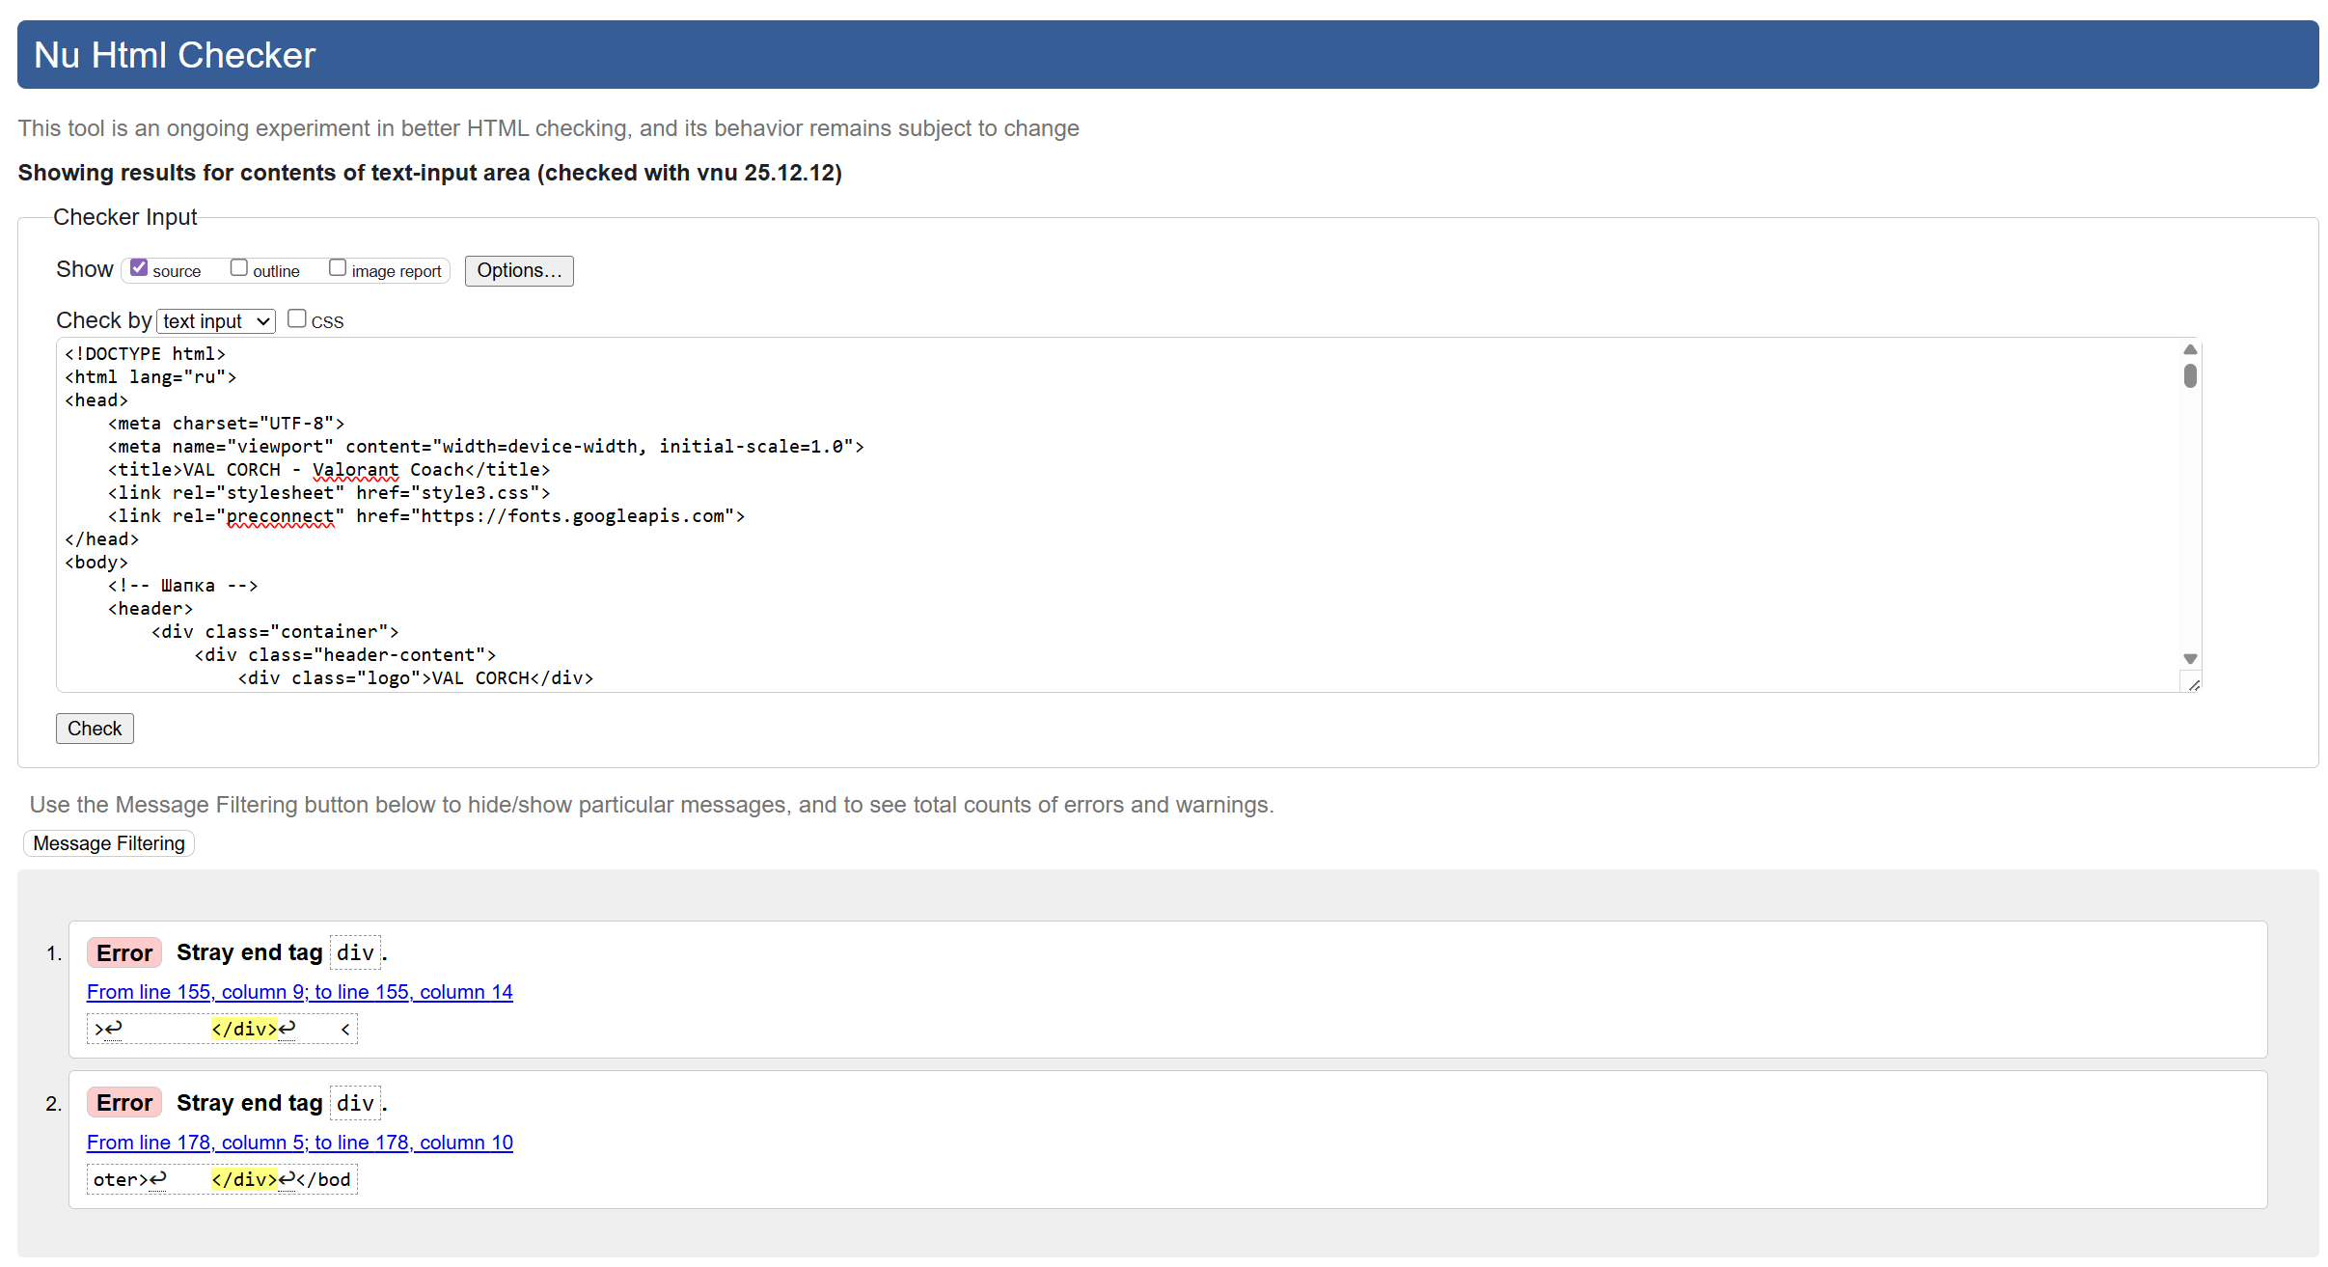
Рисунок 5 – Проверка «page3.html» на ошибки в коде
  - Ошибки
- От строки 155, столбца 9; до строки 155, столбца 14
Незакрытый тег «div». Ошибка указывает на незакрытый тег «div» и лишний закрывающий «/div» в конце. Был удален лишний закрывающий «/div» который был перед «/section».
- От строки 178, столбца 5; до строки 178, столбца 10
Незакрытый тег div. Ошибка в том, что есть лишний закрывающий «/div» после «/footer». Удален лишний закрывающий «/div» который был после «/footer» и перед «/body».

Результат проверки после исправления всех ошибок и предупреждений, Рисунок 6:
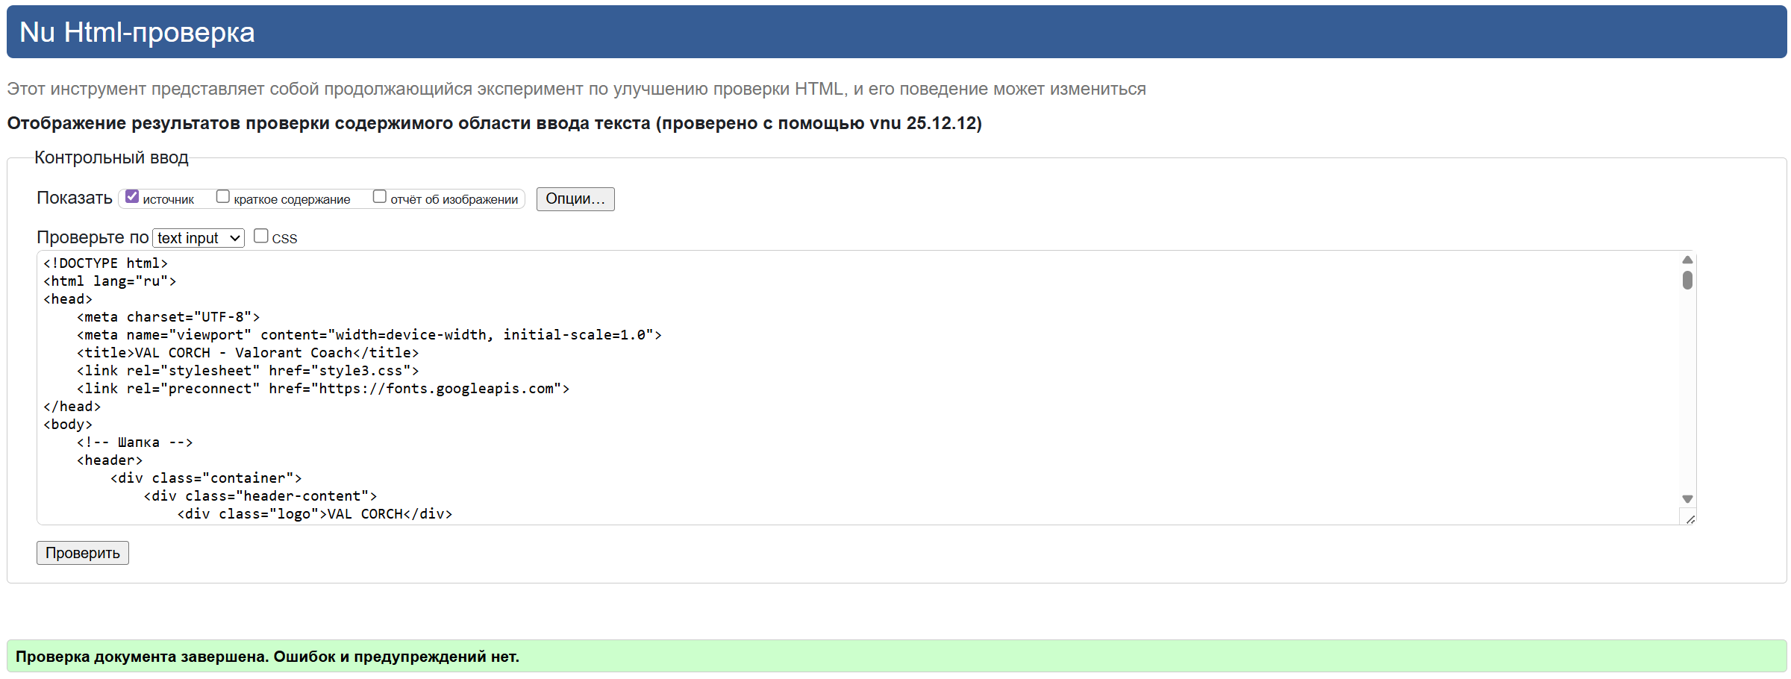
Рисунок 6 – Результат проверки после исправления ошибок в коде
- Валидация «page4.html»
Проверка файла «page4.html». Были выявлены ошибки, Рисунок 7.
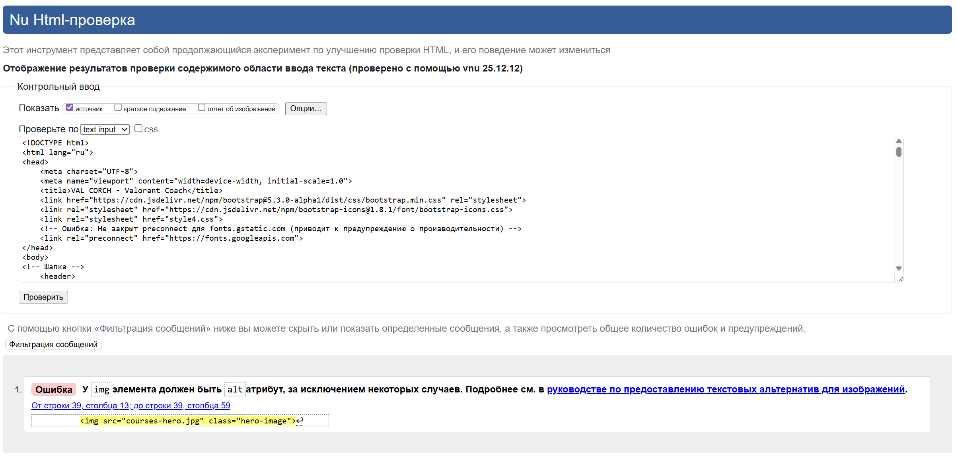
Рисунок 7 – Результат проверки после исправления ошибок в коде
  - Ошибки
- От строки 39, столбца 13; до строки 39, столбца 59
У «img» элемента должен быть «altа» трибут, за исключением некоторых случаев. В строке 39 добавлен атрибут «alt» с текстом.

Результат проверки после исправления всех ошибок и предупреждений, Рисунок 8:
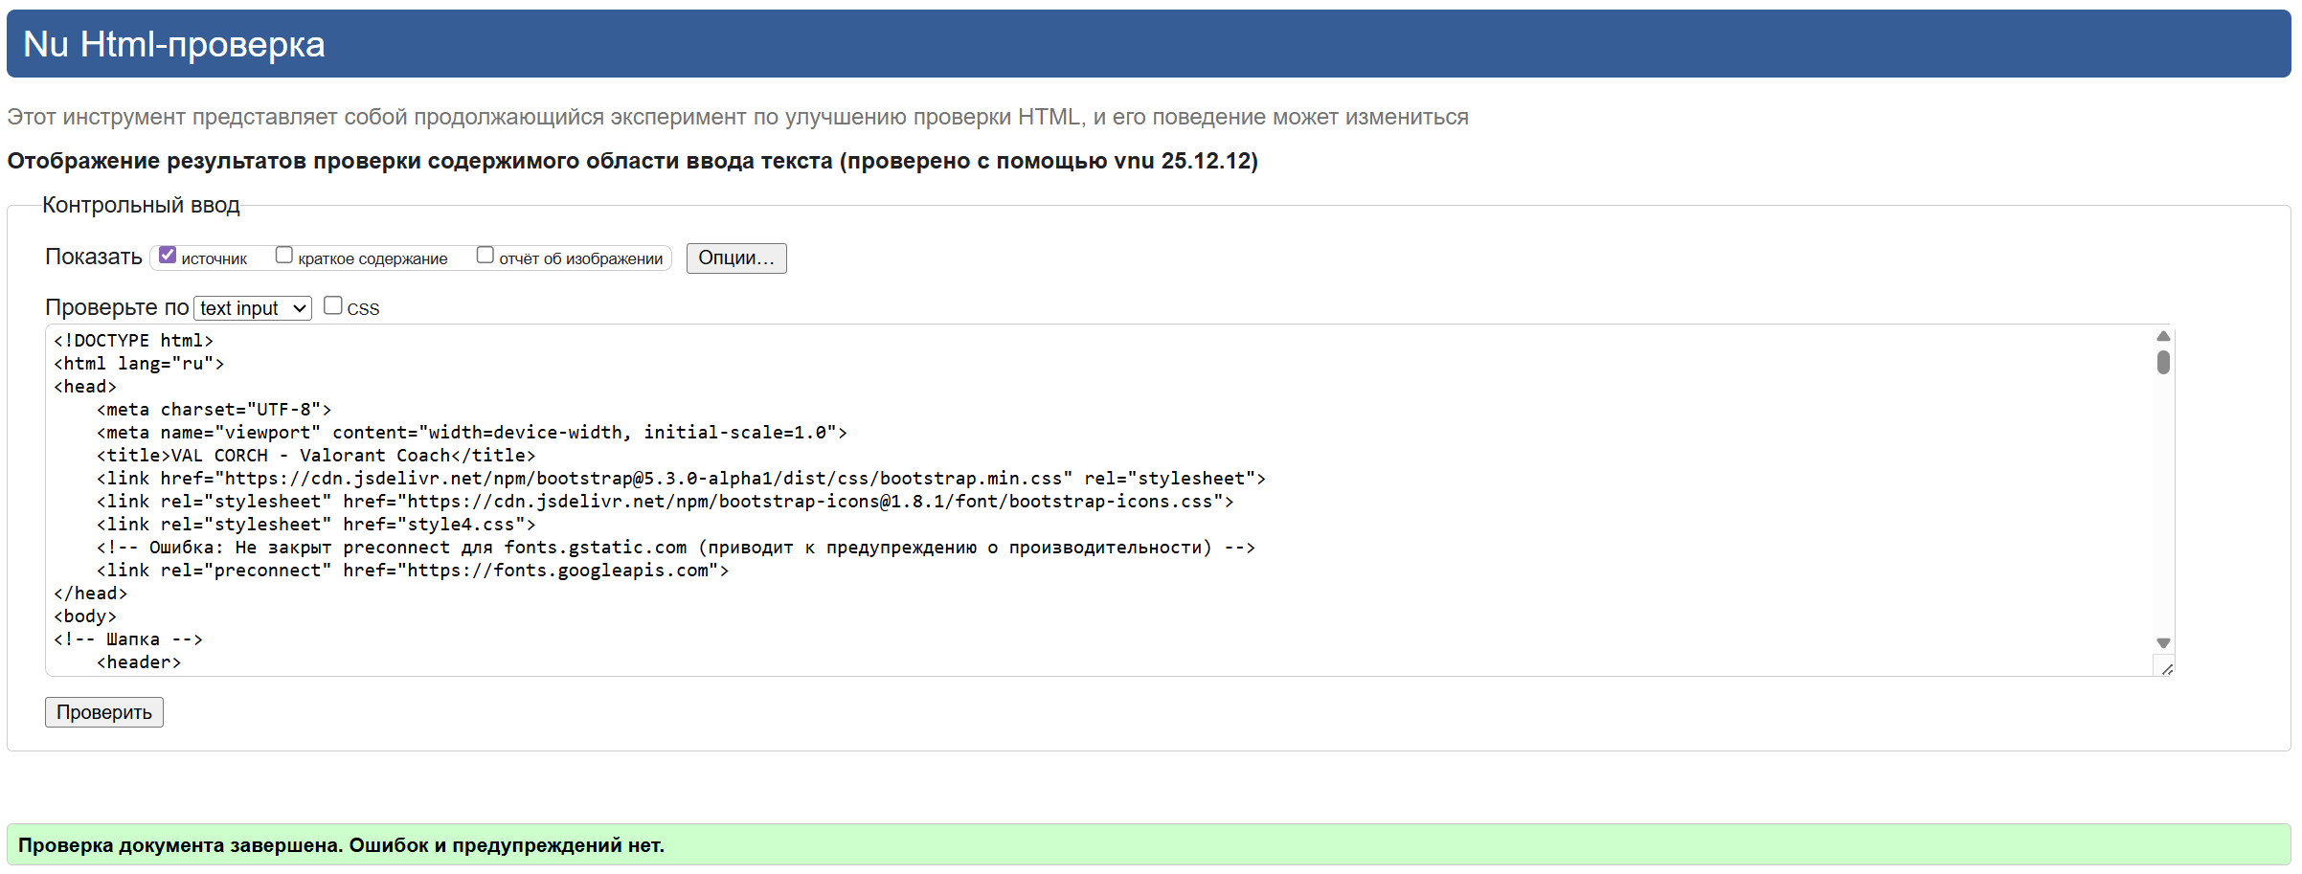
Рисунок 8 – Результат проверки после исправления ошибок в коде

ВАЛИДАЦИЯ CSS ДОКУМЕНТАЦИИ
- Валидация «style.css»
Проверка файла «style.css». Были выявлены ошибки, Рисунок 9.
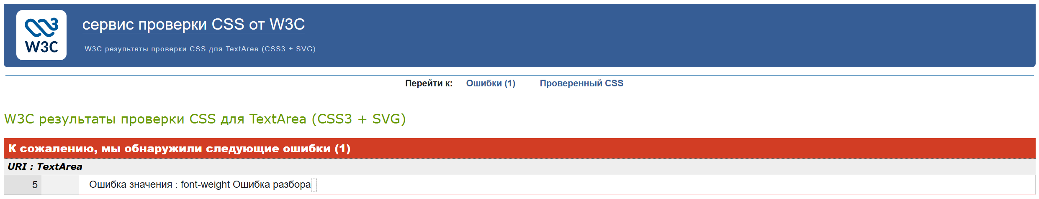
Рисунок 9 – Результат проверки после исправления ошибок в коде
  - Ошибки
- От строки 5, столбца 1
Ошибка в строке 5 «font-weight:» возникает из-за пустого значения. Нужно указать допустимое значение.

Результат проверки после исправления всех ошибок и предупреждений, Рисунок 10:
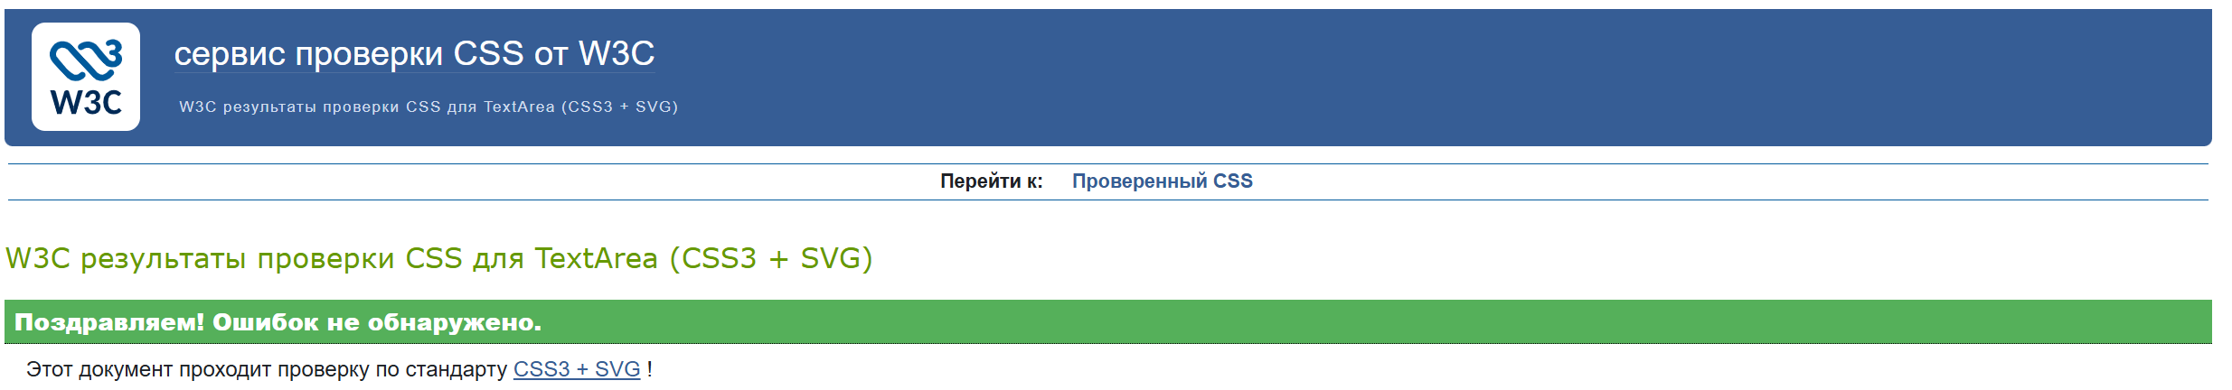
Рисунок 10 – Результат проверки после исправления ошибок в коде
- Валидация «style2.css»
Проверка файла «style2.css». Были выявлены ошибки, Рисунок 11.
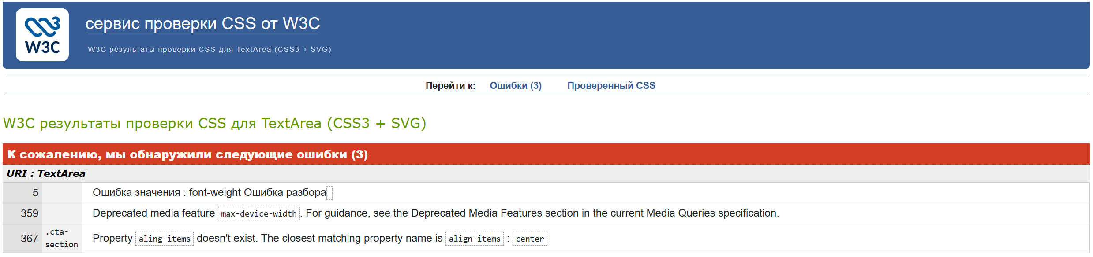
Рисунок 11 – Результат проверки после исправления ошибок в коде
  - Ошибки
- От строки 5, столбца 1
Ошибка в строке 5 «font-weight:» возникает из-за пустого значения. Нужно указать допустимое значение.
- От строки 359, столбца 1
Ошибка возникает из-за использования устаревшего медиа-запроса «max-device-width».
- От строки 367, столбца 1
Ошибка возникает из-за опечатки в свойстве «aling-items» (пропущена буква "i").

Результат проверки после исправления всех ошибок и предупреждений, Рисунок 12:
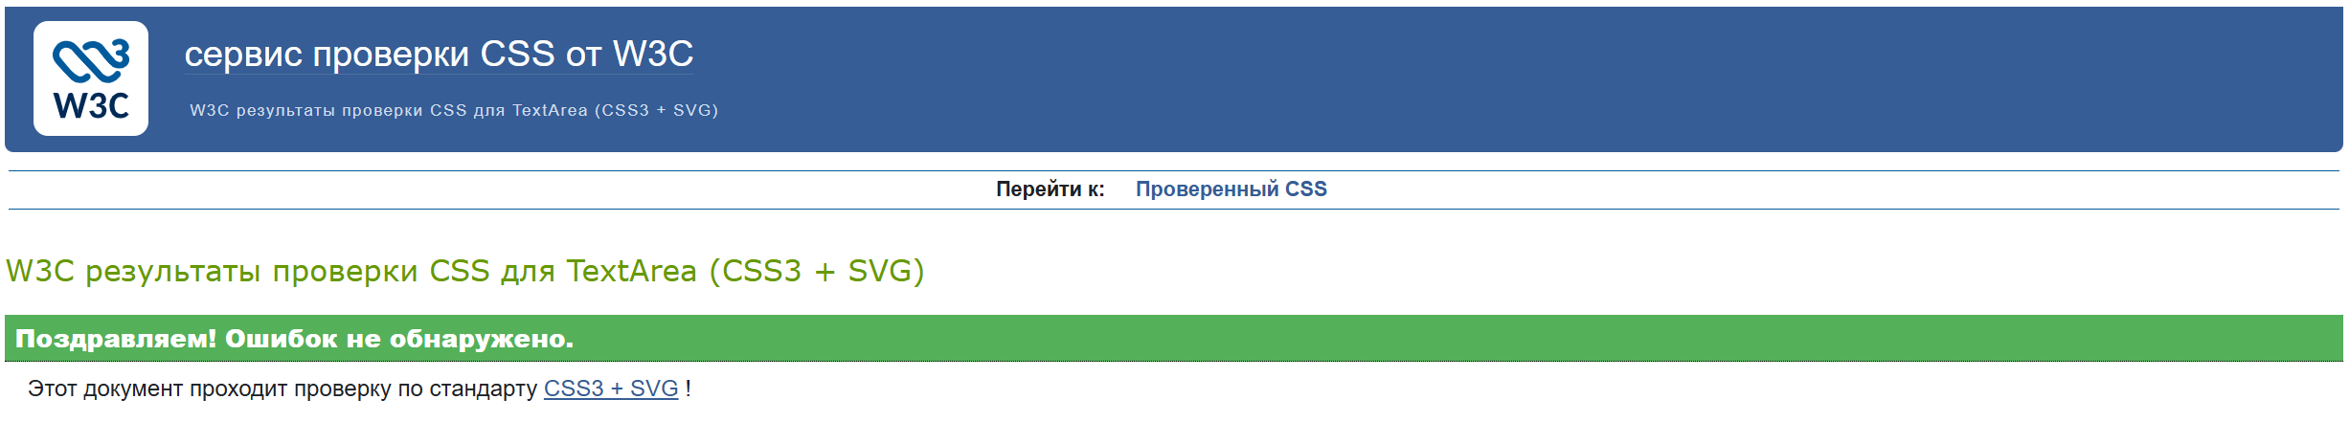
Рисунок 12 – Результат проверки после исправления ошибок в коде
- Валидация «style3.css»
Проверка файла «style3.css». Были выявлены ошибки, Рисунок 13.
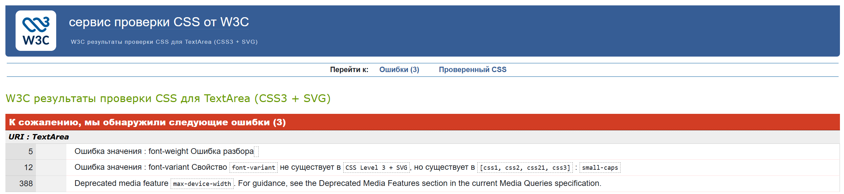
Рисунок 13 – Результат проверки после исправления ошибок в коде
  - Ошибки
- От строки 5, столбца 1
Ошибка в строке 5 «font-weight:» возникает из-за пустого значения. Нужно указать допустимое значение.
- От строки 12, столбца 1
Ошибка возникает из-за использования свойства «font-variant» в неправильном контексте (внутри «@font-face»).
- От строки 388, столбца 1
Ошибка возникает из-за использования устаревшего медиа-запроса «max-device-width».

Результат проверки после исправления всех ошибок и предупреждений, Рисунок 14:
Рисунок 14 – Результат проверки после исправления ошибок в коде
- Валидация «style4.css»
Проверка файла «style4.css». Были выявлены ошибки, Рисунок 15.
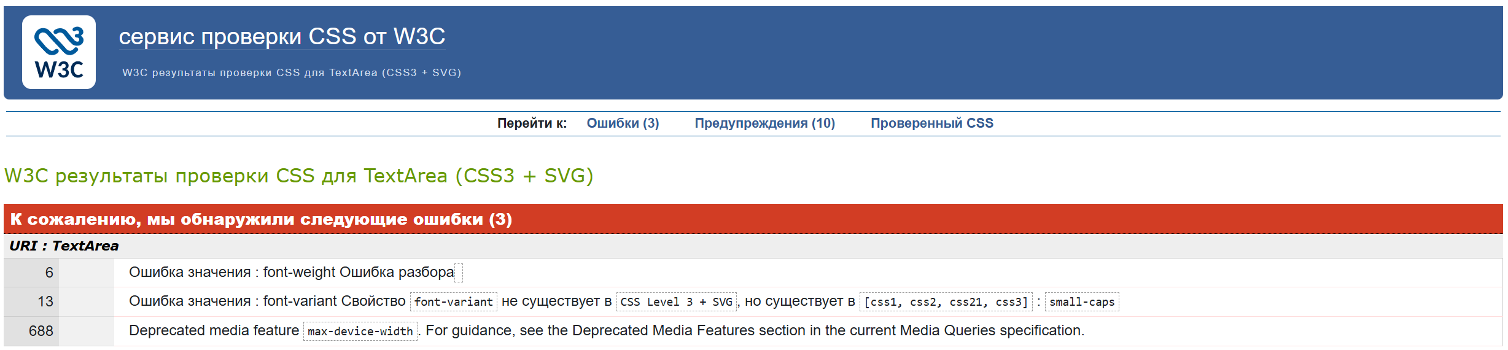
Рисунок 15 – Результат проверки после исправления ошибок в коде
  - Ошибки
- От строки 6, столбца 1
Ошибка в строке 6 «font-weight:» возникает из-за пустого значения. Нужно указать допустимое значение.
- От строки 13, столбца 1
Ошибка в строке 13 возникает из-за использования свойства font-variant внутри правила @font-face.
- От строки 688, столбца 1
Ошибка возникает из-за использования устаревшего медиа-запроса «max-device-width».

Результат проверки после исправления всех ошибок и предупреждений, Рисунок 16:
Рисунок 16 – Результат проверки после исправления ошибок в коде

